想定地震における震度分布図／山形盆地断層帯地震（抜粋）
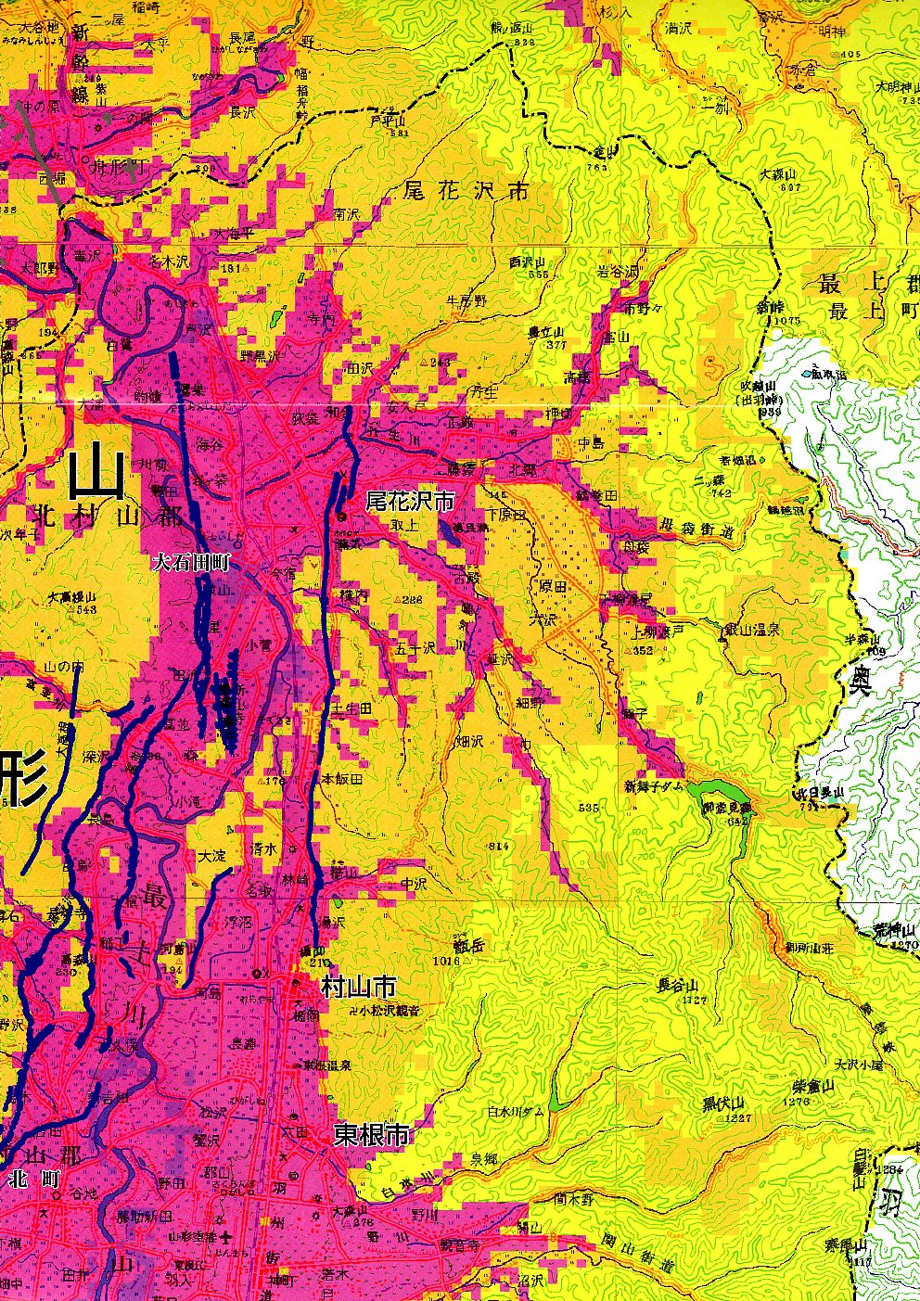

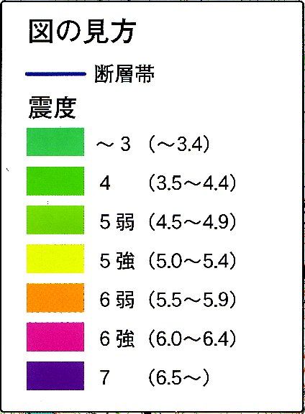

資料：「尾花沢市地域防災計画」／山形県文化環境部（2002）「山形盆地断層帯被害想定調査」

